
UNIDAD 8 Gramática y comunicación

1 Completa el mensaje con la preposición a o en según corresponda.
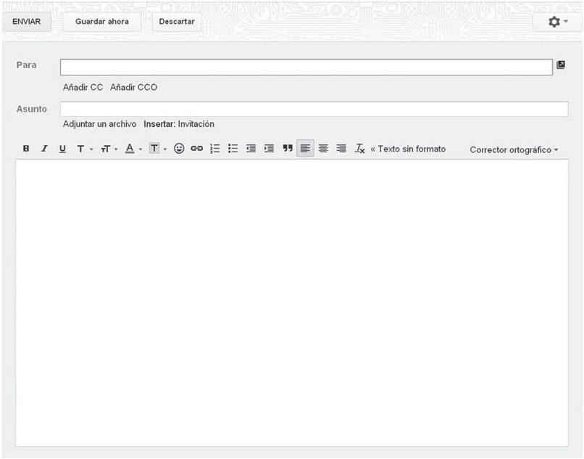

alberto@ale.es

¡Hola!

¡Hola, Alberto!
¿Qué tal todo? Te escribo para decirte que este verano, por fin, voy (1) España, así que nos vemos. Ya sabes que estoy estudiando español (2) la escuela y me está gustando muchísimo; por eso quiero hacer un curso (3) España, conocer el país y practicar la lengua allí. ¡Tengo tantas ganas!
Mi escuela está en Salamanca. Dicen que es una ciudad muy bonita y monumental, y que hay mucha gente joven haciendo cursos de español. Alberto, tú vives (4) Zamora y creo que está cerca de Salamanca, ¿no? ¿Conoces la ciudad? ¿Qué puedo hacer
(5) Salamanca? Me gustaría tener información sobre ella.
Todavía no sé las fechas exactas de mi curso, pero creo que voy (6) julio. Viajo
(7) avión, así que llego (8) Madrid desde Milán, y después voy
(9) tren o autobús (10) Salamanca.
Bueno, tengo tiempo para informarme y organizar el viaje. Estamos en contacto. Te mando recuerdos de Gianni y de Francesca. Todos nos acordamos mucho de aquellos días juntos
(11) Milán.
Un beso, Paola

2 Señala qué preposición usamos frecuentemente con cada verbo. Recuerda que algunos verbos admiten las dos preposiciones. Escribe un ejemplo siempre que sea posible.

IR VIVIR VIAJAR LLEGAR ESTUDIAR ESTAR CONOCER
a en

3 Ordena los elementos de las siguientes oraciones para que tengan sentido.

a) el mucho frío. llevo gorro a la bufanda montaña y la porque hace Me

b) familia. que Creo a voy mi visitar este verano a

c) gusta hacer A turismo cultural mí me visitar para que conozco. no ciudades

d) Valencia llueve mucho en otoño, pero En hace frío mucho no.

e) julio mucho encanta calor. hace Me porque

UNIDAD 8 Vocabulario

1 Señala un intruso en cada grupo de palabras. a) Enero, febrero, invierno, marzo.
b) Montar a caballo, bucear, esquiar, hacer senderismo.

c) Bañador, crema solar, lluvia, toalla.

d) Tomar el sol, nadar, bucear, hacer senderismo.

e) Hace frío, hace sol, hace calor, hago fotografías.

2 Relaciona cada verbo con un complemento.

VERBO COMPLEMENTO

a) bañarse 1) monumentos
b) ponerse 2) a caballo
c) tumbarse 3) el sol
d) darse 4) las aletas
e) tomar 5) senderismo f) hacer 6) en la toalla g) ver 7) en el mar
h) montar 8) crema solar
a) b) c) d) e) f) g) h)

3 Clasifica las actividades anteriores según el espacio con el que las asocias.
Algunas actividades puedes asociarla con los dos espacios.

CAMPO PLAYA

4 ¿Qué hago? ¿Dónde puedo hacerlo? ¿Qué necesito? ¿Y en qué época del año?
Piensa en actividades de ocio y descríbelas basándote en los ejemplos.

Bucear: lo hago en la playa y necesito unas gafas de bucear. Es mejor bucear con buen tiempo, en verano.

Senderismo: lo puedo hacer en el campo y necesito ropa adecuada, por ejemplo, unas botas. Para hacer senderismo es mejor el otoño y la primavera.

UNIDAD 8 Cultura

Antes de la lectura

1 Escribe en tu cuaderno qué destinos turísticos conoces en Hispanoamérica y cuál te gustaría visitar. Después coméntalo con tus compañeros.

Lectura

Destinos turísticos en Hispanoamérica

¡Hay tantos lugares bonitos que podemos visitar en Hispanoamérica! Aquí te presentamos solo una pequeña muestra de los destinos turísticos más destacados que, además, han sido declarados Patrimonio de la Humanidad por la UNESCO.
Valparaíso (Chile). ¿Te gusta visitar ciudades nuevas? Pues Valparaíso te puede interesar. La ciudad colonial de Valparaíso es una muestra del desarollo urbano y arquitectónico del siglo XIX en Hipanoamérica. El centro histórico fue declarado Patrimonio Cultural de la Humanidad en 2003. El distrito comercial se concentra en la zona cercana de la bahía, mientras que los barrios residenciales se sitúan en las colinas que rodean la ciudad. Sus calles se caracterizan por la mezcla de edificios antiguos con otros de moderna arquitectura, por sus escaleras y estrechos pasajes, miradores y funiculares.

Los Glaciares (Argentina). ¿Prefieres la naturaleza? Pues seguro que este destino turístico te va a encantar.
El parque nacional de los Glaciares es una zona de gran belleza con grandes montañas, glaciares y lagos glaciales. El más famoso de los glaciares es el Perito Moreno, con cinco kilómetros de longitud y sesenta metros de altura. ¡Impresionante!
Isla de Malpelo (Colombia). Lugar declarado Patrimonio de la Humanidad en 2006.
En este lugar además de disfrutar de la naturaleza, puedes practicar deporte. Esta isla está situada a unos
500 kilómetros de la costa de Colombia y es una de las más visitadas del Pacífico por científicos y por amantes del submarinismo. Este amplio parque marino proporciona un hábitat ideal para algunas espe- cies amenazadas. Es una reserva para diferentes especies de tiburones, tortugas, delfines, ballenas, … ¿Te atreves a sumergirte en sus aguas?

Después de la lectura

2 Lee lo que dicen estas personas y escribe que lugar recomendarías a cada uno.

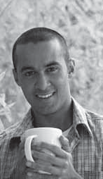Me gustaría ir a un lugar en el que pueda bucear.
A mi familia y a mí nos apetece visitar alguna ciudad de Hispanoamérica.

Juan puede ir a María puede ir a

3 Señala si estas afirmaciones son verdaderas (V) o falsas (F).

a) En la isla de Malpelo se pueden encontrar especies en peligro de extinción.

b) La ciudad de Valparaíso ha sido declarada Patrimonio de la Humanidad.

c) Perito Moreno es un lago que está en Colombia.

